муниципальное дошкольное образовательное учреждение
«Центр развития ребенка №5 Тракторозаводского района Волгограда»
(МОУ Центр развития ребенка №5)

Конспект НОД
по познавательному развитию
(математика)
в подготовительной к школе группы
Волгоград 2022г

Тема: «Занимательная математика».

Цель: воспитывать стремление к самостоятельности мышления в процессе решения математических и логических задач.

Задачи:

формировать умение составлять и решать математические задачи,

закрепить ориентировку во времени, на листе,

порядковый счет в пределах 20,

развивать орфографическую зоркость,

развивать логическое мышление, смекалку, внимание,

воспитывать усидчивость

Оборудование:игра «Часы», «Веселый счет», картинки для составления задач, карточки с числами от 1 до 10, тетради, простые карандаши, фишки, звездочки.

Ход
Воспитатель: Какое время года?, Какой сейчас месяц?, Назовите три весенних месяца, три осенних месяца.(ответы детей)
Какой сегодня день недели? Какой был вчера? Какой будет послезавтра? (ответы детей)
Посмотрите на часы и скажите сколько сейчас время?, Сколько будет через пять минут? Через пятнадцать минут? Сколько было пять минут назад? (ответы детей)

Сегодня наше занятие на внимательность и сообразительность, в конце занятия мы узнаем кто самый внимательный и сообразительный.
Предлагаю провести разминку «Веселый счет» Посчитать до 20, находя соответствующую цифру (задание усложняется тем, что цифры многие перевернуты) Игра проводится три раза.
- Решение задач
Воспитатель:Разложите перед собой числовой ряд от1 до 10.
Давайте вспомним из чего состоит задача? (условие, вопрос, решение, ответ)
Я, буду говорить условие задачи и вопрос. Вы решаете в уме, поднимаете нужную цифру, кого спрошу говорит ответ задачи.

У пенечка пять грибочков  И под елкой три.  Сколько будет всех грибочков?  Ну-ка, посмотри.  Все ли здесь цыплята-детки,  Надо сосчитать наседке.  Шесть на грядках,  Три во ржи.  Сколько их всего? | Забежал щенок в курятник,  Разогнал всех петухов.  Три взлетели на насест,  А один в кадушку влез.  Два в раскрытое окно,  Сколько было их всего?  Дядя Ежик в сад зашел,  Десять спелых груш нашел.  Три из них он дал ежатам,  Остальные же — зайчатам.  Сколько груш получили зайчата?

- Составление и решение задач
Молодцы, а сейчас сами придумайте условие задачи по картинкам (выставляет картинки) на сложение. (один придумывает остальные решают , поднимают цифру с нужным ответом кого спросит воспитатель говорит ответ.)
Хорошо, а теперь задачи на вычитание. (выставляет картинки)

Физминутка
Игра на внимание: «Запрещенное движение»
- Решение логических задач
Воспитатель: сейчас я проверю вашу внимательность и находчивость. Кто первый и правильно ответит получает фишку, посмотрим кто получит сегодня больше фишек.
1.Сколько ушей у трех мышей? (6 ушей)
2. Маленький серенький на слона похож (слоненок)
3. Чем оканчивается день и ночь? (мягким знаком)
4. У одной кошки 4 лапы, сколько лап у одной курицы? (две)
5. в лесу стоит дуб на каждом суку по 3 ветки, на каждой ветке по 3 яблока Сколько яблок растет на дубе? (на дубе не растут яблоки)
6. Каких камней не бывает в речке? (Сухих)
7. Что может в одно и тоже время висеть и стоять, стоять и ходить, ходить и лежать? (часы)
8. На ферме было 2 коня, 1 кролик, 1 кошка, корова и теленок Пришел хозяин с собакой. Сколько на ферме стало ног? (две)
9.Назовите пять дней не называя чисел и дней недели (позавчера, вчера, сегодня, завтра, послезавтра)
10. Что не имеет длины, ширины, глубины, высоты, а можно измерить? (температура)
11.В коробке 25 кокосовых орехов. Обезьяна стащила все орехо, кроме 17. Сколько орехов осталось в коробке? (17 орехов)
12. Что нужно делать, когда видишь зеленого человечка? (Переходить улицу — это сигнал светофора!)
13. У первоклассницы Оли есть брат Женя, мама Наташа Игоревна и папа Андрей Александрович. Какое отчество у Оли? (Андреевна)
Молодцы. Давайте посчитаем у кого больше фишек. (детям кто набрал больше фишек вручаются звездочки)
4. Работа в тетрадях
Графический диктант.
(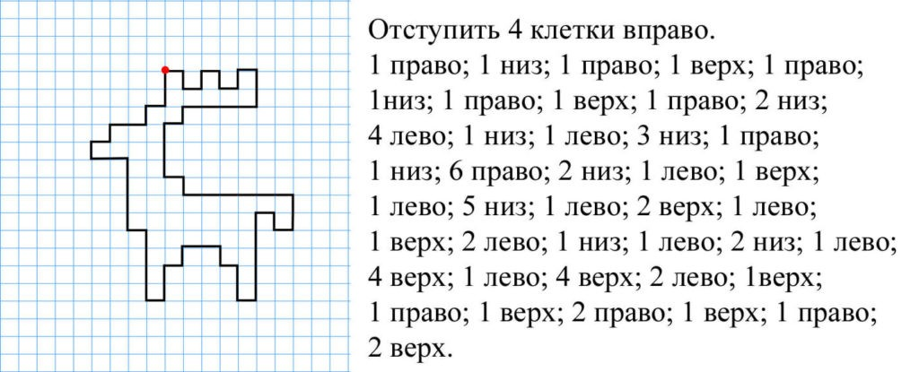
Вы, молодцы, вы все старались, все прилежно занимались.
Понравилось вам, чем мы сегодня занимались? А, что понравилось ?
Мы теперь знаем кто сегодня на занятии был самым внимательным и сообразительным. В следующий раз и другие постараются и заработают звездочки.

